CURRICULUM VITAE

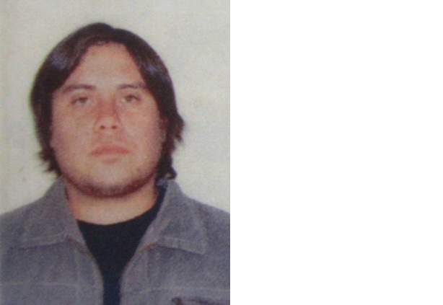

ANTECEDENTES PERSONALES:

Nombre : Jonnattan Esteban Cárdenas Reyes
Fecha de Nacimiento : 18 de Marzo de 1983
Estado Civil : Casado
Nacionalidad : Chileno
Teléfono : 89309275 / 81936347 recados
Mail : jonnattancardenas@gmail.com
Licencia Conducir : Clase B - D
Licencia Instalador SEC : Clase B
Idiomas : Español/ Ingles Medio /Portugués Medio

ANTECEDENTES ACADÉMICOS:

Educación Básica:
1987 – 1995 : Escuela Básica E-410 Luis Pasteur de Peña Blanca,
Villa Alemana

Educación Media:
1996 – 2000 : Liceo Politécnico A-38 Villa Alemana

2001 : Preuniversitario
Cepech

Estudios Superiores:
2002 2003 : Ingeniería Eléctrica
Pontificia Universidad Católica de Valparaíso
Escuela de Ingeniería

2006 – 2010 : Ingeniería Eléctrica, Mención Proyectos en Instalaciones Eléctricas
Universidad Tecnológica de Chile, Inacap, Valparaíso
Egresado de Técnico Eléctrico
Cursos de Capacitación
2003 : Armado, Desarmado y Programación de Computadores
Universidad Tecnológica de Chile, Inacap, Valparaíso

2005 : Cableado, Estructurado
Impartido por Legrand

2006 : Citofonía, Domótica
Impartido por Biticino
2012 : Curso 1 mes Fábrica Messer
Sao Paulo Maquinarias CNC y Calidad
de Corte con Plasma y Oxicorte.

ANTECEDENTES LABORALES:

1996-2001 : Hernán Cárdenas Reyes, Ingeniero Eléctrico
-Ayudante de Electricista Instalaciones Domiciliarias.

2002-2003 : Trabajos Particulares
-Construcción de Ampliaciones Habitacionales,
Electricidad, Gasfitería y Alcantarillado -Instalaciones Eléctricas Habitacionales
-Instalación de Citófonos
-Instalación de Alarmas

2004-2007 : Chilquinta Soluciones (Promaelec Ltda.)
-Instalador Eléctrico (vehículo a cargo)
-Dibujante de Planos Eléctricos (Auto cad)
-Diseño de proyectos de instalaciones eléctricas.
Proyectos Ejecutados:
-Hotel Templeman Cerro Alegre.
-Edificio Instituto Chileno Norteamericano de Cultura.
-Regimiento Tejas Verdes San Antonio.
-Estudio Eficiencia Energética edificio Tienda
Coopecarab de Carabineros de Chile.

-Supervisor de Terreno en Instalaciones Eléctricas,

2006 a la fecha : Prestación de Servicios Eléctricos para Inmobiliaria e Inversiones Oregon Ltda.
-Construcción de Líneas Aéreas en Baja Tensión, Monofásicas y Trifásicos

-Construcción de Líneas Subterráneas, Baja Tensión

-Montaje de Bombas Monofásicas y Trifásicas
Sumergibles y de Superficie

-Construcción de Tableros de Control y Partida Estrella Triángulo

-Instalaciones de Faena

-Montaje y diseño de tableros de control de Motores Eléctricos Máquinas Chancadora etc.

-Construcción de Empalmes Monofásicos y Trifásicos.

2008 : GS OUTSORCING S.A. Esval
-Medición y registro de variaciones

-Modificación de planos hidráulicos, diagramas de proceso reuniones en terreno para acuerdo de sectorizaciones hidráulicas.

2008-2009 : Global Electric, Ingeniería Ltda.(contrato plazo fijo)
-Control automático de líneas de alta tensión

-Pruebas de Protecciones (reles Micom)

-Dibujo y diseño de planos de control automático

(Proyecto Subestación Quintero y GNLQ, trabajo en terreno como supervisor)

2009 : E&C Inprolec Ingeniería, Proyecto GNLQ, Quintero.
Cargo Maestro mayor (contrato plazo fijo)
-Montaje Eléctrico

15/01/2010-21/09/2011 : Maestranza Beth
Cargo
-Jefe Departamento de Mantenimiento

21/09/2011-18/02/2013 : IP Ingeniería de Producción
Asistencia Técnica Maquinarias
de Control Numérico
Messer Y Kaltembach
Países a cargo Chile, Perú, Brasil.

15/11/2013-08/2014 : Lubrisider Chile S.A.
Análisis químicos y eléctricos a
Transformadores de poder.
Regeneración y tratamiento de
Aceite dieléctrico con transformador
110 ,220, 500kv
En servicio.

2002-a la fecha Trabajos particulares:
-Diseño control de partida de motores
1F 3F.directa e indirecta.
-Mantención de grupos electrógenos,
-Diseño y programación de PLC.
-Reparación de fallas, maquinarías
Industria metalmecánica
,(metalúrgica)
-Inspección e inscripción
de instalaciones eléctricas BT
En función de instalador SEC.
-Calculo de selectividad de protecciones.

Comportamiento intachable instalador autorizado Superintendencia de Electricidad y Combustibles 954 instalaciones eléctricas de fuerza y alumbrado inscritas y puestas en servicio a la fecha.

ANTECEDENTES MANEJO DE PROGRAMAS:

: AutoCad

: Microsoft Visio

: PLC Telemecanique, Allen Bradley

: Word

: Excel

: Power Point

: Zelio Soft 2

